ОПИС РАДОВА НА ИЗРАДИ ИСТРАЖНЕ БУШОТИНЕ,
У ЦИЉУ ФОРМИРАЊА ИЗВОРИШТА ПОДЗЕМНИХ ВОДА ЗА ПОТРЕБЕ ВОДОСНАБДЕВАЊА НАСЕЉА ВИДИК, OПШТИНА КОСЈЕРИЋ

Радови на изради истражне бушотине започеће се припремним радовима. Припремни радови подразумевају припремање и постављање бушаће гарнитуре на микролокацију истражне бушотине, као и формирање и уређење градилишта.

Предлог микролокације за извођење истражне бушотине приказан је на слици 16. Микролокација може бити измењена уколико се накнадно утврди да ту није могуће извести радове услед техничких препрека. У том случају неопходно је консултовати пројектанта и одредити нову микролокацију уважавајужи све напред наведене факторе.

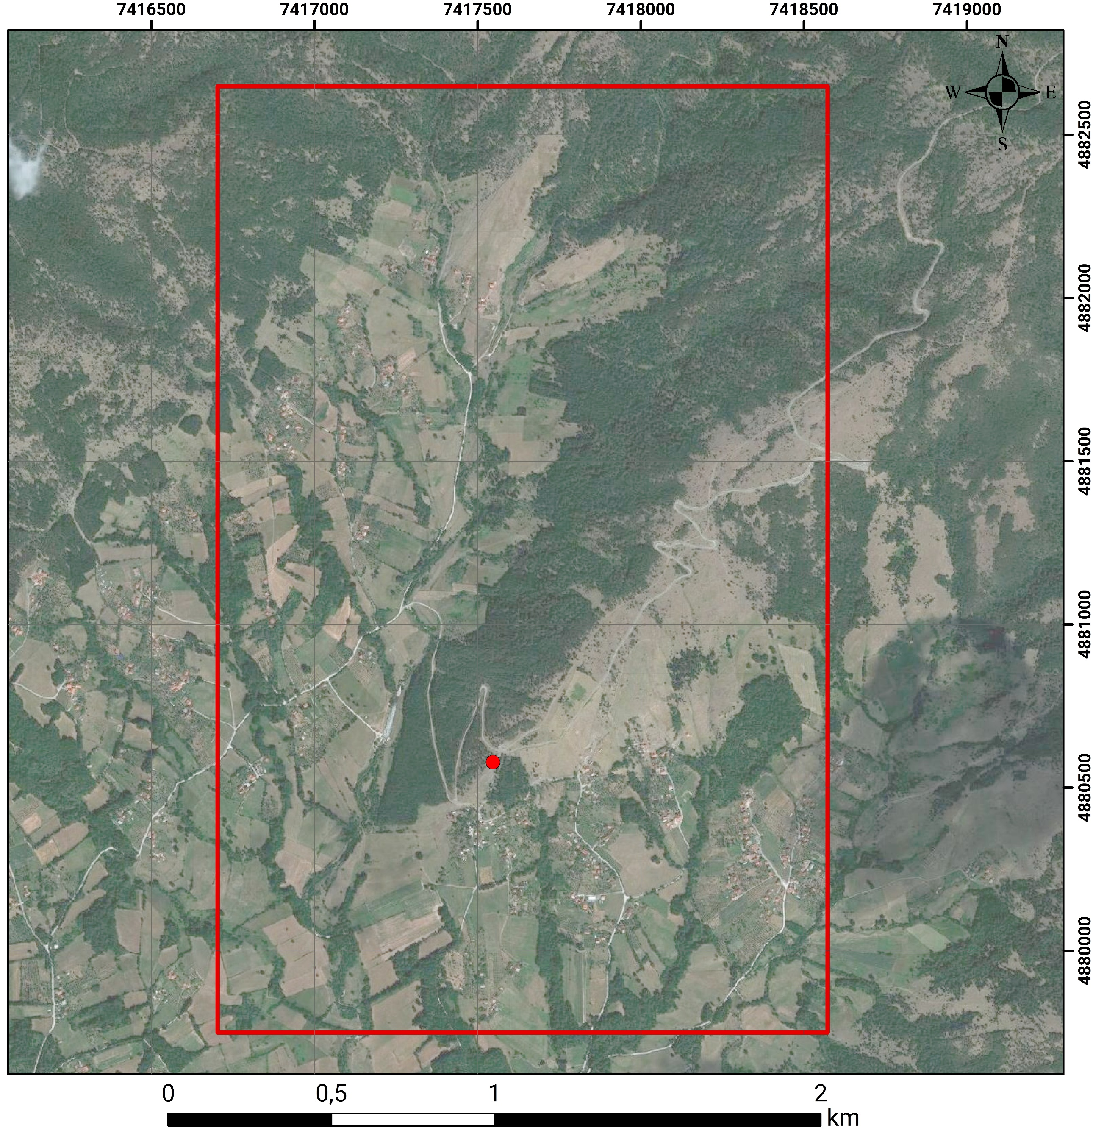
Микролокација ИБВ-1/24
Слика 16. Предлог микролокације за извођење истражне бушотине
ИБВ-1/24

Бушење истражне бушотине ИБВ-1/24

Након поставке гарнитуре за бушење на радилиште и одређивање микролокације истражне бушотине, почиње се са истражним бушењем. Бушење се одвија ударном методом бушења јер се буши кроз тврђе слојеве. За истражно бушење ће се користити компримовани ваздух за бушење, а пречник бушења ће износи Ø152 mm. Бушење ће се одвијати до дубине од око 125 m од површине земље. Прогнозни литолошки профил и конструктивне карактеристике истражне бушотине ИБВ-1/24 приказани су на слици 17.

2. Каротажна мерења

По достизању до пројектоване дубине истражног бушења приступиће се извођењу геофизичког каротажа, а све у циљу добијања потпуних и детаљних података о литолошком саставу и хидрогеолошким карактеристикама стена на профилу бушотине, у интервалу од 0-125 m, и то:
- Сопствени потенцијал SP,
- Специфична електрична отпорност SEO,
- Природна радиоактивност γ-γ,
- Калипер CAL, и
- Температурни каротаж ТК.

Након анализе резултата каротажних мерења, као и геолошких услова који владају на микролокацији, одредиће се интервали које је потребно каптирати истражно-експлоатационим бунаром.

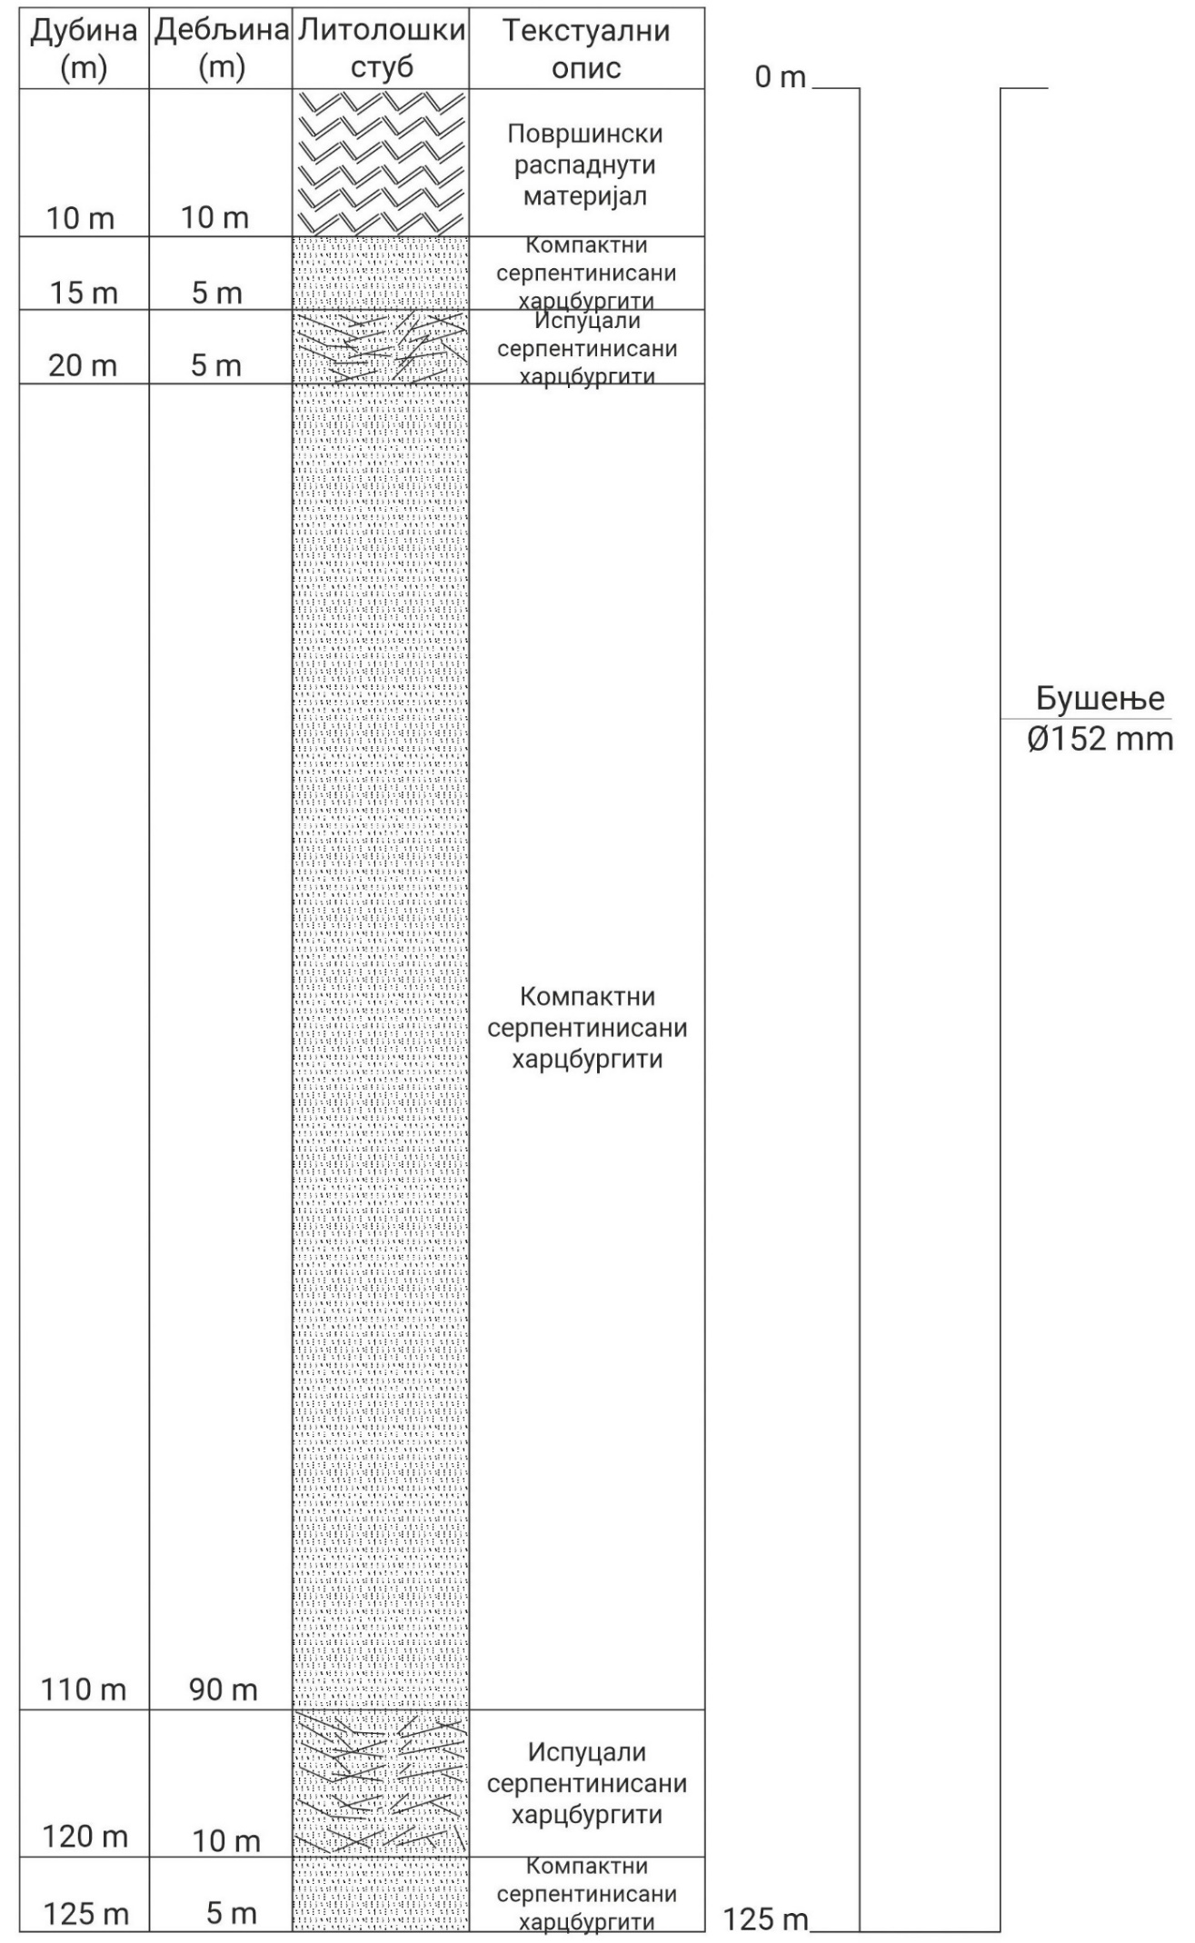
Слика 17. Прогнозни литолошки профил и предлог конструктивних карактеристика истражне бушотине ИБВ-1/24

